Rapport d’intervention

Nina Carducci

I - Comparatif avant et après optimisation 2
II - Détails des optimisations effectuées 2
1 - Les images 2
2 - … 2
III - Accessibilité du site 2
IV - Détails de réalisations additionnelles à la demande du client 2
1 - … 2
Annexe 3
Rapport complet de l’audit Lighthouse 3

I - Score Lighthouse

Score Lighthouse avant optimisation
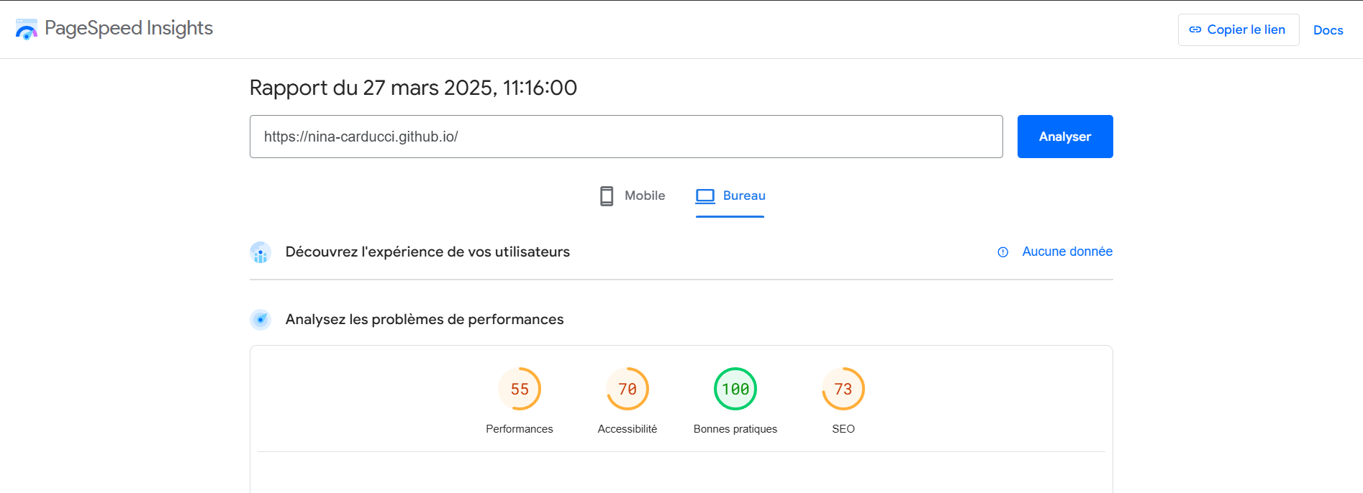

Score Lighthouse après optimisation
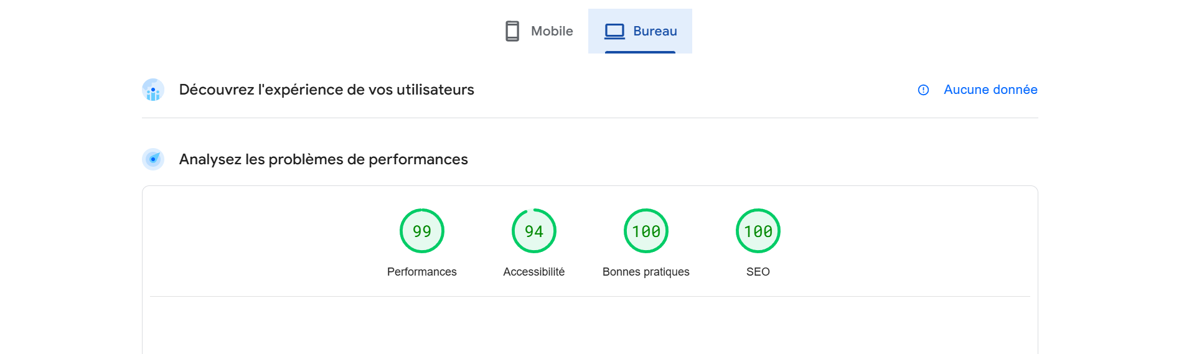

II - Détails des optimisations et interventions effectuées

1 - Les images
Le projet comporte originellement 15 images pour un poids total de 32,7 MB. Nous avons effectué les modifications suivantes aux images :
- changement des photos png en webp
- dimensionner les images pour une taille environ 2000px

Après les modifications, le poids total des images est de 6,1 MB, soit un gain de XX %.

2 - …

III - Accessibilité du site

Accessibilité avant optimisation
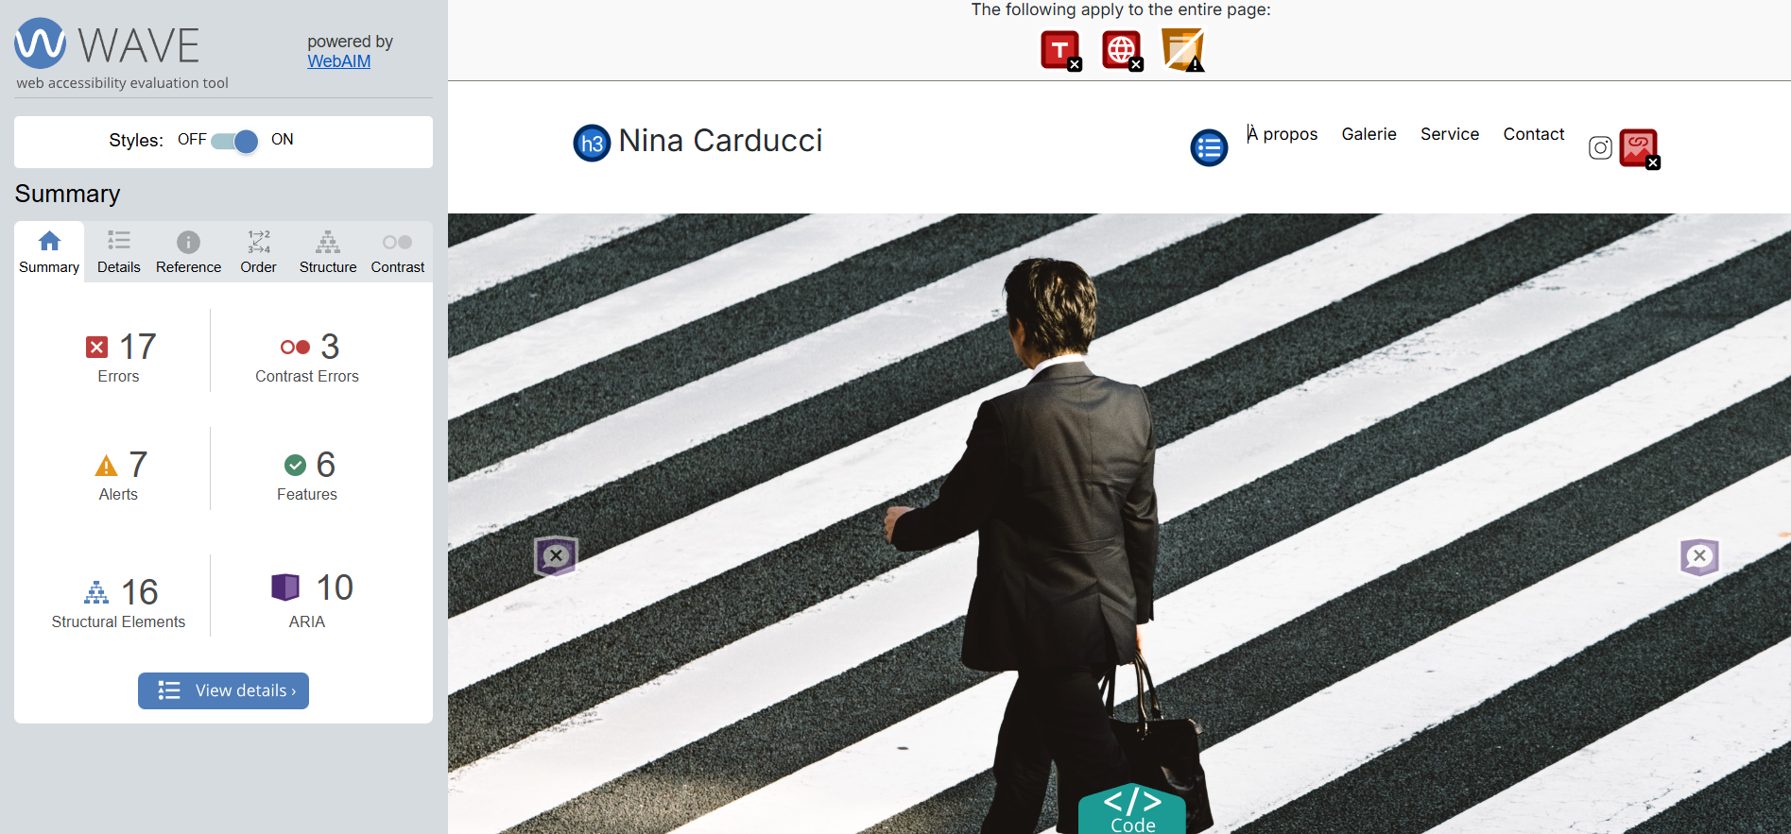

Accessibilité après optimisation
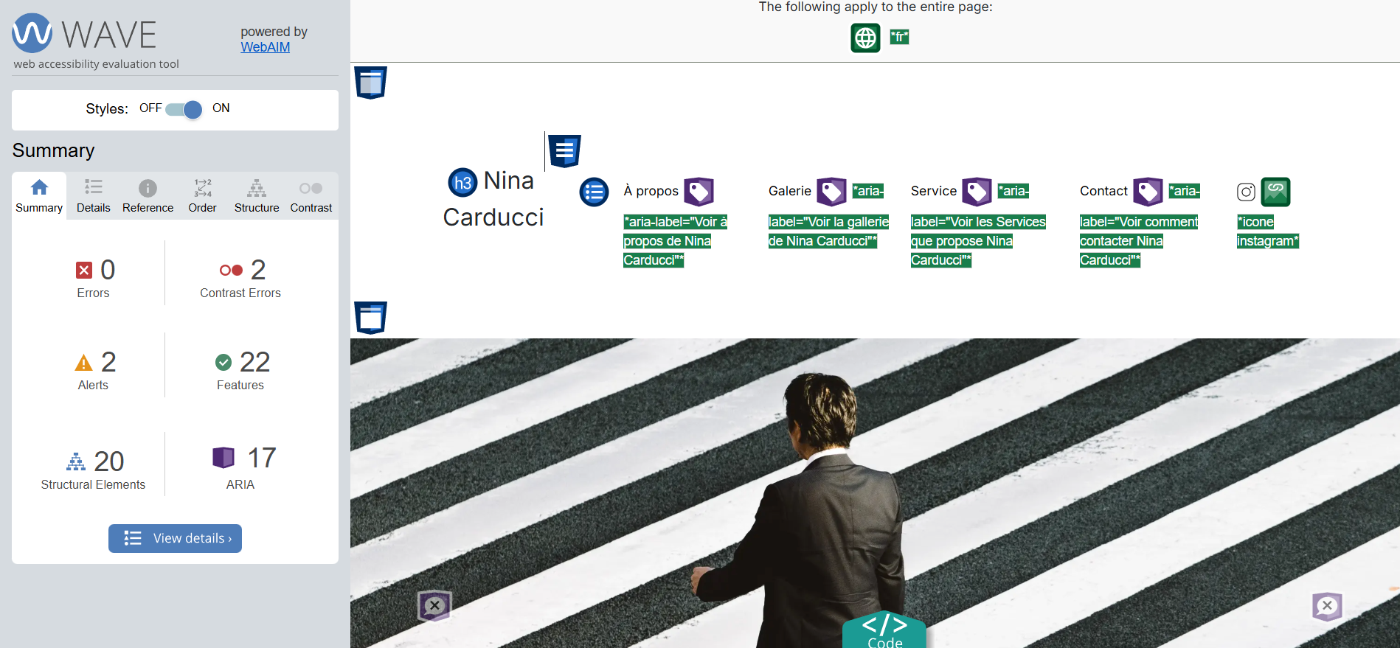

Modifications effectuées
- ajout des alt dans les img
- attacher les labels au input
- ajout title dans img

IV - Détails de réalisations additionnelles à la demande du client

1 - La navigation dans la modale de la galerie qui ne fonctionner pas

2 - Lorsque l’on change de filtre pour afficher les images, on ne voyait pas quelle catégorie était sélectionnée

V - Cahier de recette
Détail des fonctionnalités débuggées et de leur statut :

ID | Action | Résultat initial | Résultat attendu | Statut | Remarques et commentaires
1 | Mettre des médias query pour le responsives | Responsives mal gérer | Responsive rectifier | Résolu | C’est pour que l’image s’adapte au différent format d’écran
2 | ajout d'un titre dans le head | Absence de titre dans le head | Titre ajouter | Résolu | Pour le référencement on peux trouver un titre
3 | contraste changé | Constraste non comforme | Contraste conforme | Résolu | Pour que les malvoyants puisse bien voir les contraste
4 | meta-description | Meta-description absent | Meta-description ajouter | Résolu | Permet de décrire le contenu de la page aux moteurs de recherche et aux réseaux sociaux.
5 | ajout de micro data via json-ld | Micro data absent | Micro data ajouter | Résolu | Les micro-données permettent d'ajouter des informations structurées à une page web.

Annexe

Rapport complet de l’audit Lighthouse

Outils utilisé :
- https://validator.schema.org
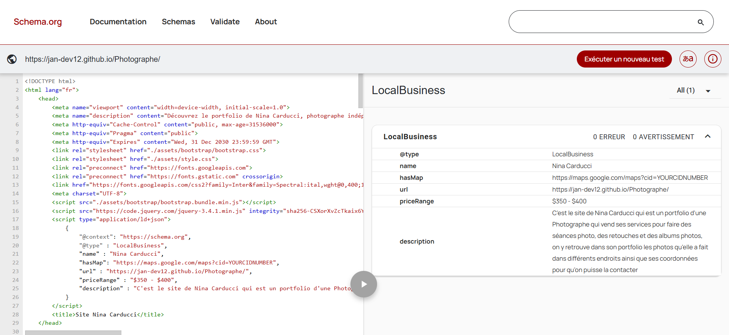
-https://webaim.org/resources/contrastchecker/

Pour vérifier le contraste

